3^{η} Εργασία στις Τεχνικές Βελτιστοποίησης Τουτζιάρης Γεώργιος 10568.
Παρατήθεται η 3D αναπαράσταση της επιφάνειας που αντιστοιχεί στην δοσμένη συνάρτηση:

Θέμα 1ο
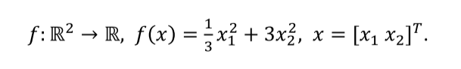

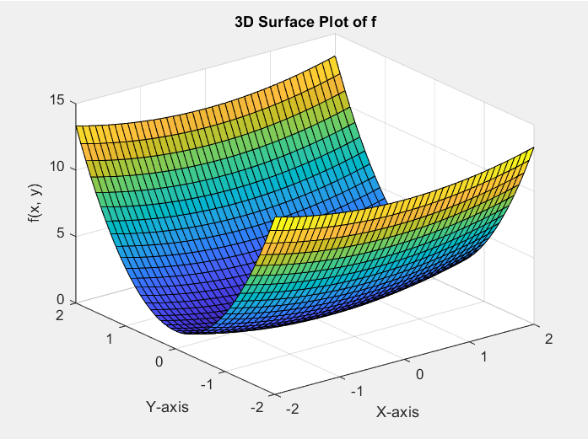

Αναμένουμε η f να εμφανίζει ελάχιστο το 0 κοντά στο (0,0).
Εξετάζοντας την ακολουθία των σημείων της μεθόδου μέγιστης καθόδου και παράλληλα εφαρμόζοντας το κριτήριο σύγκλισης για το βήμα έχουμε:

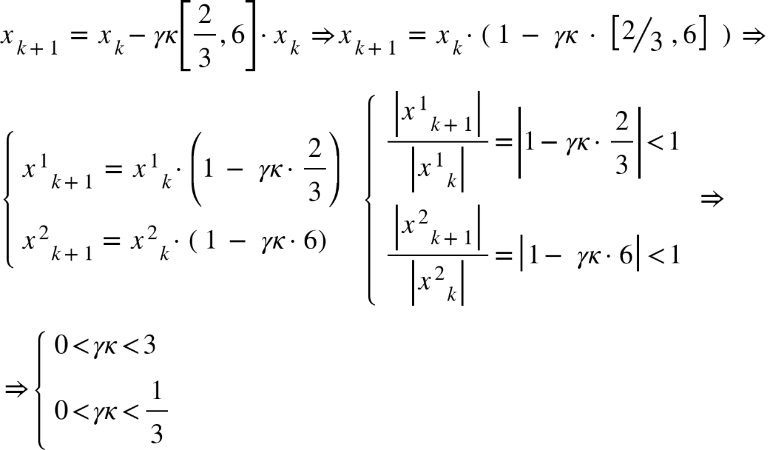

Για να συγκλίνει εγγυημένα η μέθοδος, θα πρέπει τα διαστήματα του γκ να συναληθεύουν, συνεπώς τελικά πρέπει 0< γκ <1/3. Συνεπώς, για γκ=3 και γκ=5 που ζητούνται από την εκφώνηση, η μέθοδος μέγιστης καθόδου δεν θα συγκλίνει. Ο παραπάνω ισχυρισμός επιβεβαιώνεται και μετά από προσομοίωση στο Matlab.
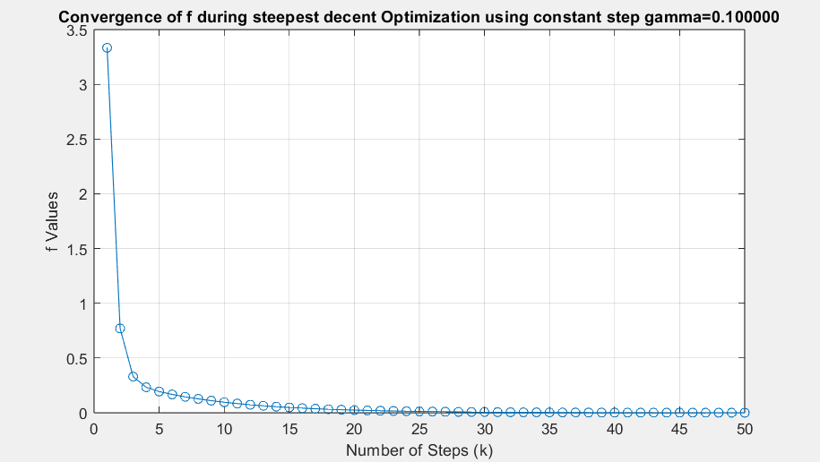
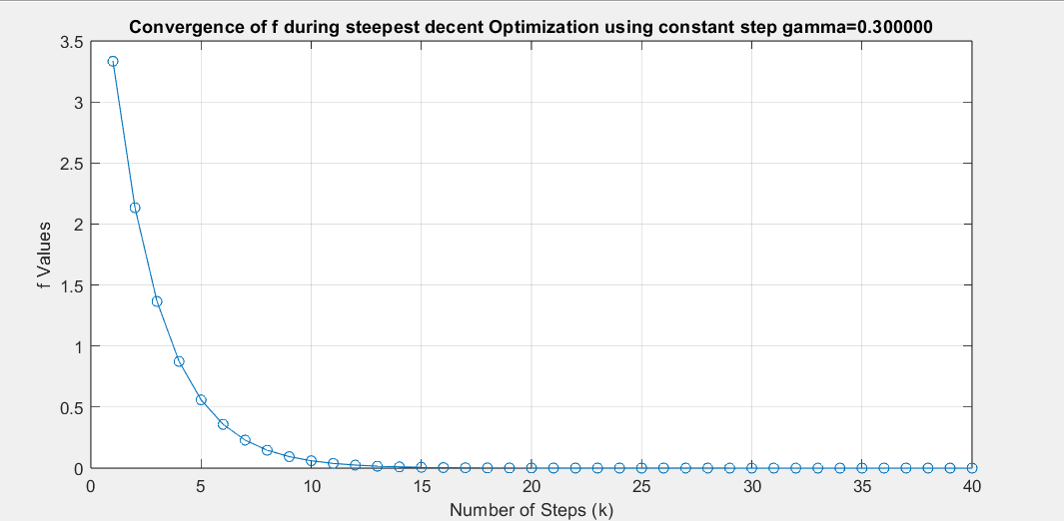

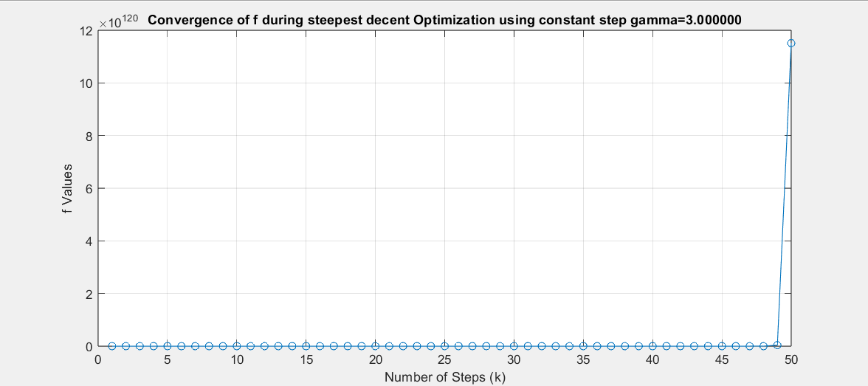
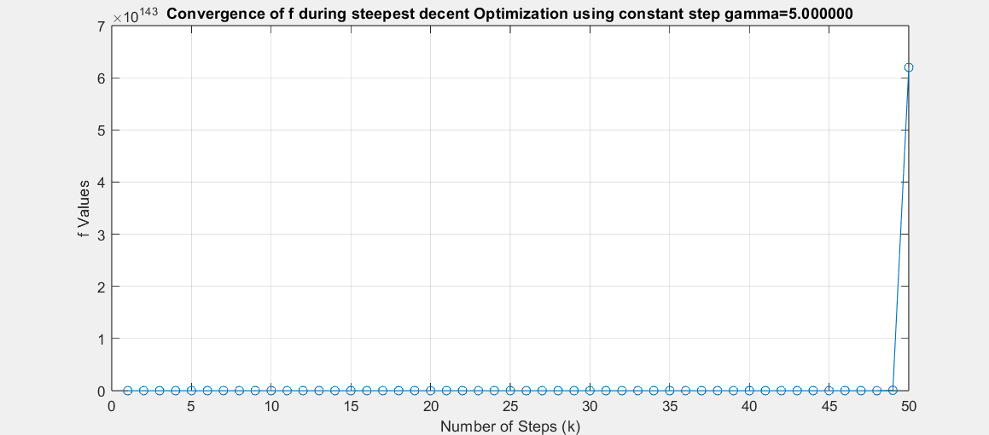
Όπως ήταν αναμενόμενο, η μέθοδος συγκλίνει για γκ=0.1 και γκ= 0.3, ενώ αποκλίνει για σημαντικά για γκ=3 και γκ =5.

Θέμα 2^{ο}
Για την υλοποίηση της μεθόδου μέγιστη καθόδου με προβολή, το βήμα εξαρτάται τόσο από το γκ όσο και από το sκ. Συνεπώς, το πραγματικό βήμα της μεθόδου είναι γκ’ = γκ*sκ = 0.5 * 5= 2.5 > 1/3, άρα αναμένουμε η μέθοδος να μην συγκλίνει, γεγονός που επιβεβαιώνεται και στο Matlab.
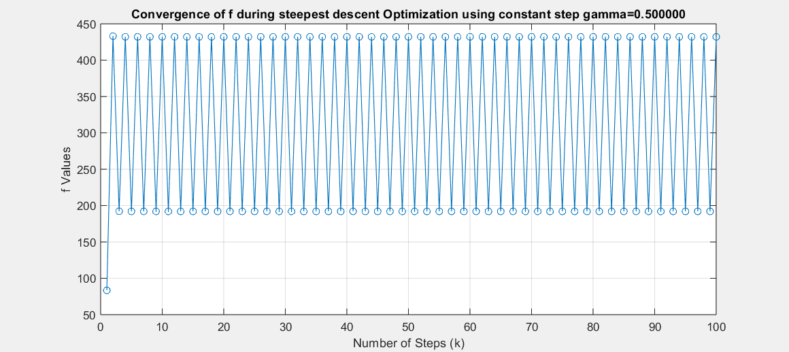
Παρατηρείται μια ταλάντωση μεταξύ των τιμών 440 και 190. Παρατηρούμε, λοιπόν, ότι σε αντίθεση με το θέμα 1, στο οποίο για γκ = 0.5 θα είχαμε σύγκλιση (μιας και πληρείται το κριτήριο σύγκλισης), στην υλοποίηση με προβολή δεν ισχύει αυτό, καθώς το συνολικό βήμα εξαρτάται και από το sκ.

Θέμα 3^{ο}
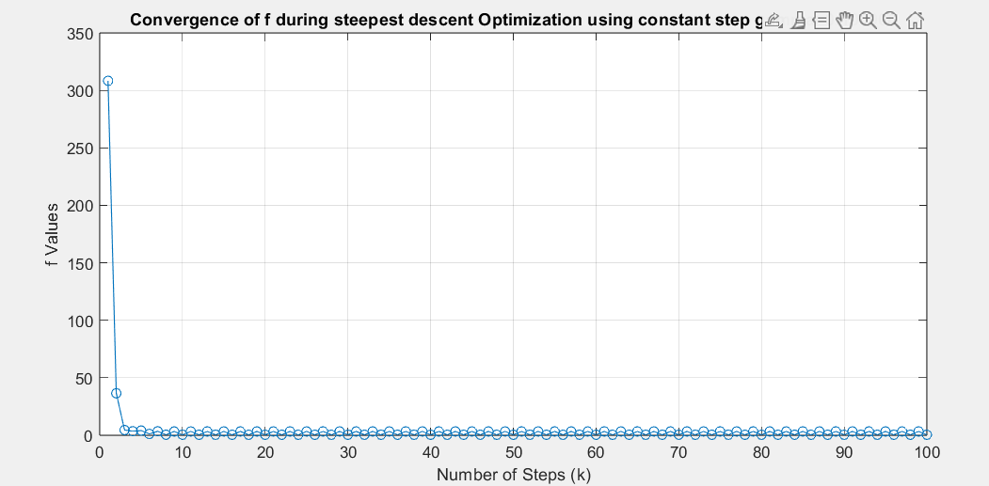
Για γκ = 0.1 παρατηρείται και πάλι ταλάντωση, αυτήν την φορά όμως μικρότερου πλάτους και στην γειτονιά του μηδενός. Αυτό συμβαίνει επειδή το γινόμενο γκ’=γκ*sκ = 0.1 *15= 1.5, το οποίο βρίσκεται πιο κοντά στο άνω όριο του γκ (1/3) για συγκλίνει η μέθοδος. Πρακτικά, οποιοσδήποτε συνδυασμός γκ*sκ ο οποίος δύναται να οδηγήσει σε 0 < γκ’ <1/3 θα έχει ως αποτέλεσμα να συγκλίνει η μέγιστη κάθοδος με προβολή.

Θέμα 4^{ο}
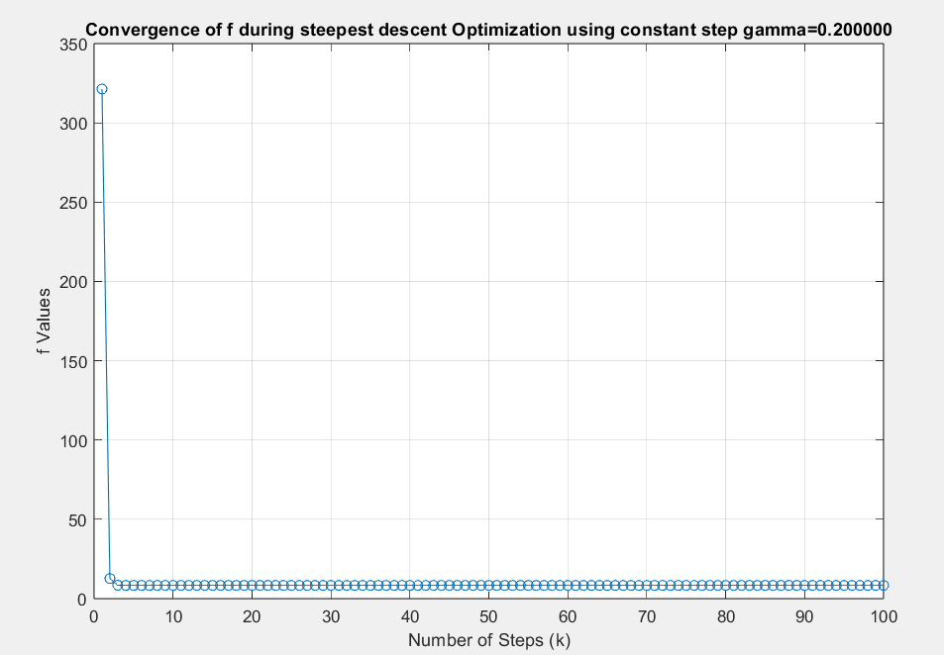

Παρατηρούμε, πλέον, ότι για γκ’=γκ*sκ = 0.1 * 0.2 = 0.02 < 1/3 (δηλαδή πληρείται το κριτήριο σύγκλισης) η μέθοδος συγκλίνει με ικανοποιητική ακρίβεια και ταχύτητα κοντά στο πραγματικό ελάχιστο της f.

